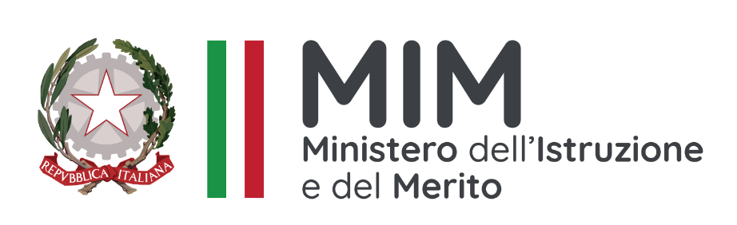

***DIREZIONE DIDATTICA STATALE***

***2° CIRCOLO " SAN FELICE"***

Largo San Vincenzo, n. 2 - 94014 *NICOSIA (EN) –* Tel. e Fax 0935/647464

Cod. Mec. : ENEE062002 – Cod. Fiscale: 81001950864

e-mail: [enee062002@istruzione.it](mailto:enee062002@istruzione.it); [enee062002@pec.istruzione.it](mailto:enee062002@pec.istruzione.it);

sito istituzionale: <http://www.secondocircolonicosia.edu.it>

**DICHIARAZIONE DI PARTECIPAZIONE ASSEMBLEA SINDACALE**

**Al Dirigente Scolastico della D.D. 2° Circolo “San Felice”**

**di Nicosia**

**Oggetto: Adesione assemblea sindacale del .**

_l_ sottoscritt_ _ nat_ a il _, in servizio presso codesta Istituzione Scolastica in qualità di

con contratto a tempo ;

Vista la Circolare n. del , dichiara la propria adesione all’assemblea sindacale indetta dal Sindacato il

dalle ore alle ore (per un totale ore di servizio n. ) presso .

La presente dichiarazione vale come attestazione di partecipazione ed ha carattere irrevocabile.

Nicosia,

Firma